**Сушко Марьяна (Suszkowa Marjana)**

4 сентября 1820 г – отпевание, умерла в возрасте 60 лет (НИАБ 136-13-919, лист 34, №18/1820-у (ориг)).

**НИАБ 136-13-919:** Лист 34. **Метрическая запись №18/1820-у (ориг).**

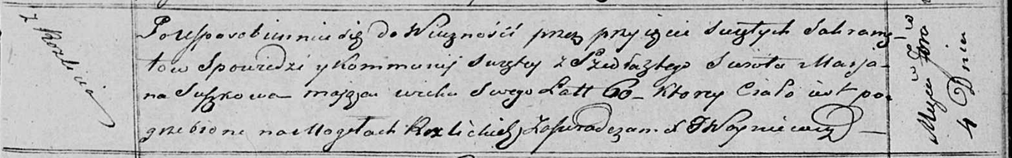

Осовская униатская церковь. 4 сентября 1820 года. Метрическая запись об отпевании.

Suszkowa Marjana – умершая, 60 лет, с деревни Разлитье, похоронена на кладбище деревни Разлитье.

Woyniewicz Tomasz – ксёндз.